糾正案文

被糾正機關：法務部矯正署及所屬花蓮監獄。

案 由：法務部矯正署花蓮監獄對徐姓、蘇姓收容人罹患重病時之診療過程，有欠積極妥適；又違反矯正機關攝錄影存證規定，無法提供關鍵就醫影像畫面；且對本案戒護收容人住院日誌簿之記載失當，均核有違失，爰依法提案糾正。

事實與理由：
據訴，日前法務部矯正署花蓮監獄又有監獄收容人服刑期間因病送醫死亡之不幸事件發生，究本案實情為何？有深入瞭解之必要等情乙案，案經向法務部、花蓮慈濟醫院、國軍花蓮總醫院、原臺灣花蓮地方法院檢察署（自107年5月25日起更名為臺灣花蓮地方檢察署）、法務部法醫研究所、花蓮律師公會調閱相關卷證資料，嗣於民國（下同）107年3月29日赴花蓮監獄、國軍花蓮總醫院實地履勘與詢問相關人員，並於107年4月19日詢問法務部政務次長陳明堂、法務部矯正署(下稱矯正署)署長黃俊棠、花蓮監獄典獄長葛煌明等相關主管人員，發現法務部矯正署花蓮監獄相關措施確有失當，肇生多項重大違失，應予糾正促其注意改善。茲臚列事實與理由如下：

花蓮監獄對徐姓、蘇姓收容人罹患重病時之診療過程，有欠積極妥適，未能妥為安排戒護緊急外醫；該監人員亦欠缺防疫應有警覺、未就傳染病患施以病舍隔離措施，坐視感冒疫情散播，洵有疏失：

查花蓮監獄對收容人徐○○(下稱徐員)之戒護外醫安排過程(如附表1)，可見徐員在監期間之病情已非常嚴重，然而獄方卻無任何對症下藥之實際作為：

徐員於107年1月30日便電話詢問其弟何時來會客，翌日亦透過同房收容人向獄方反映有身體不適狀況，可見他在舍房之病情已經非常不舒服。

徐員於107年1月31日17時30分發高燒，體溫高達39.3度，乃予以戒護至病舍觀察。

徐員於107年2月1日上午便向戒護人員反映呼吸會喘，獄方雖安排他在下午看診一般科(內科)，惟於13時40分已主訴胸痛、疑似心律不整情形，經衛生科長評估後，旋於14：09戒送抵達花蓮慈濟醫院急診室醫治。

經本院勘驗徐員107年2月1日外醫前，在花蓮監獄衛生科之監視畫面截圖(如附圖1)顯示，徐員背挺不直，手按胸口，步履蹣跚，狀極痛苦。況且依據徐員當日戒護外醫，送往國軍花蓮總醫院急診室之病歷資料顯示，醫生開立給徐員之急診處置項目高達28項；在在顯示其病情已十分嚴重。

又依據花蓮監獄查復本院之資料顯示：

花蓮監獄收容人於107年1月30日至同年2月6日期間，共6天總計736名收容人申請就診，其中有140名收容人出現上呼吸道症狀就診，而徐員工作地點的第11工場內，便有8名收容人就醫，可見罹患上呼吸道感染者，已呈現流行病學人、時、地之顯著關聯性。

而徐員戒護外醫治療當週(1月29日至2月2日)，第11工場內配戴口罩之收容人數大約10名，可見收容人配戴口罩之原因大多為上呼吸道感染者，亦即此一傳染病處於彼此高度傳播擴散之高峰狀態。

據上，徐員在上述期間之咳嗽病情已非常嚴重，且有傳染給他人之虞。詎料花蓮監獄卻僅消極地隔離至病舍戒護觀察（僅提供冰枕協助降低體溫，徐員高燒雖暫退，但對其病情毫無改善)，而未施予對症下藥之積極性醫療處置作為，以其身體出現極度不適，到戒送花蓮慈濟醫院急診室接受正規醫治，約延誤醫療時機達1.5天。

次查花蓮監獄對蘇姓收容人(下稱蘇員)之戒護外醫安排過程(如附表2)，亦見蘇員在監期間之病情已非常嚴重，然而獄方卻輕忽怠慢相關之醫療處置及防疫作為：

蘇員在監期間之就醫情形：

107年1月30日看門診，經醫師診斷為急性上呼吸道感染，並處方3種藥物(各5日份)，惟其病情於服藥後，仍未見好轉。

107年2月5日再看門診，經醫師診斷為支氣管肺炎，並處方5種藥物(各7日份)，應施以包括各種角度部位之胸腔X光檢查(但獄方委外之放射師卻因「非醫囑急件」，故當天實際並未予以拍攝X光片)，可見蘇員病情日趨惡化，但卻無法立即藉助胸腔X光檢查結果，予以確認診斷肺部疾病之嚴重度。

107年2月6日已感冒咳嗽有血絲，身體不適。臨時增加掛號看病，經衛生科胸腔科醫師看診後，建議戒護外醫治療。

蘇員弟弟蘇○○表示，107年2月6日接到哥哥生病住院通知，隔天去探病，哥哥告訴他已經咳了2~3天。

本院詢據蘇員舍友收容人郭○○表示：「他(蘇)30號就說不舒服，骨頭痠痛」、「(調查委員問：蘇員平時身體狀況? ) 還不錯」；又詢據收容人劉○○表示：「(調查委員問：蘇先生當時有何症狀？) 蘇員說胸腔會痛，……」、「……，但是他回來我們一起洗澡的時候，說他很不舒服，洗澡回來看他在吐血了。」、「(調查委員問：你認為獄方有沒有延誤?) 我覺得有。」、「(調查委員問：怎麼說?) 因為我們每次生病不舒服，不是馬上看得到醫生，藥品也可能隔天才拿得到。」、「(調查委員問：加掛之前有吐過血嗎?) 有。」、「(調查委員問：第一次說吐血到加掛多久?) 大概5~6天。2月4日他還問我說你有沒有血絲，為什麼我比你還要嚴重?」、「(調查委員問：1月底有聽他說在咳血嗎?) 有聽他說。」

蘇員自107年1月30日罹患上呼吸道感染以來，花蓮監獄並未依規定安排其入住傳染病舍觀察隔離，極易讓流行性感冒因此散播開來(1月30日至2月6日，蘇員工作場所的第9工場內出現上呼吸道症狀而就診之收容人數為21名)，形成該監之群聚感染之最主要地點。

據上，蘇員在上述期間之上呼吸道感染病情已非常嚴重(咳有血絲)，其病情於服藥後，仍未見好轉，應屬罹患疫病而仍未痊癒之個案，甚至更已惡化為支氣管肺炎。迨戒送至國軍花蓮總醫院急診室接受正規醫治，約延誤醫療良機(蘇員第一次說咳有血絲到戒護外醫)長達7天。

再者，監獄行刑法第52條規定：「監獄於急性傳染病流行時，應與地方衛生機關協商預防，其來自傳染病流行地，或經過其地之收容人，應為一星期以上之隔離，其攜帶物品，應施行消毒。收容人罹急性傳染病時，應即隔離，施行消毒，並報告於監督機關。」且為協助矯正機關辦理防疫作業，矯正署依衛生福利部(下稱衛福部)疾病管制署 (下稱疾管署)之感染管制相關措施，先前甫以106年6月8日法矯署醫字第10601682600號函請各機關加強落實各項感染管制措施，俾提升防疫成效，如收容人經醫師評估，罹患具傳染性疾病，機關應立即配合醫囑，以戒護外醫或於機關內安排適當處所等方式，妥為隔離及治療，俟醫師評估病情改善並得解除隔離時，始得安排作業或配房。而花蓮監獄就上開法令與函示規定，理當知之甚詳，並應確實遵照執行感染管制相關措施，至為灼然。

惟查花蓮監獄收容人106年上呼吸道疾病就醫人數趨勢圖 (如附圖2)，可知106年各週呈現季節性高峰起伏變化，而106年第27週最高峰之就醫人數雖有94人、但第43週最低點之就醫人數則僅為18人。再查該監收容人於107年1月30日至同年2月6日期間，共有140名收容人出現上呼吸道症狀就診，已達到「超乎預期平均值」應予高度警戒之疫病流行狀態；詎花蓮監獄戒護人員對區分收容人是否罹患傳染病急重症之知能與敏感度均不足，而該監衛生科醫事人員更欠缺對罹患疫病而久未痊癒蘇員個案資料之掌握與防疫警覺心，竟然未安排其入住傳染病舍觀察隔離，遑論具備流行病專業素養或傳染病盛行資料之統計分析能力，根本無從防杜疫病散播於未然，顯有疏失。

綜上，花蓮監獄戒護人員對區分收容人是否罹患急重症之知能與敏感度均不足，而該監醫事人員又欠缺對罹患疫病而久未痊癒個案資料之掌握與防疫警覺心，對於徐姓、蘇姓收容人之就醫安排過程與防疫作為，有欠積極妥適；顯見該監未能及時施以戒護緊急外醫、亦未落實執行上呼吸道感染病患蘇員之病舍隔離措施，坐視感冒疫情散播，引起外界議論是否有延誤就醫良機、防範疫病無方，洵有疏失。

花蓮監獄對徐姓收容人於107年2月1日12時31分至13時40分在診療室之影像畫面無法提供及缺少其步行上救護車等畫面，核有違失，應予檢討；法務部矯正署應督導所屬各監所落實依相關規定保存重要事證，並建立內控機制，俾有效釐清相關爭議：

有關矯正機關攝錄影存證規定：

按監獄行刑法第21條規定：「監獄不論晝夜均應嚴密戒護，……。」是以，矯正署各矯正機關於戒護區內24小時實施監視錄影，及戒護收容人外醫或進行移監時，基於戒護安全及業務需要，進行相關攝錄影存證措施，應屬必要。

有關在監戒護期間攝（錄）影機之規範，係依法務部94年5月10日法矯字第0940901404號函規定：「各矯正機關應視收容人性質、特性及實際經費狀況，於舍房全面裝置監視器，以加強對收容人之管控。」另依法務部矯正署100年6月16日法矯署安字第 1000400215 號函：「各機關對於監視錄影存檔資料之調閱及備份，應自行訂定相關規範，設定使用者密碼及其權限加以管控，同時並應設簿登記。」再者，有關監視畫面保存期限規定，依99年2月8日法矯決字第0990900601號函說明二：「重申本部矯正司97年1月12日法矯司字第0960904096號書函規定，各機關辦理監視系統採購，有關影像資料保存時間之規劃應達1個月以上。」

本院為釐清事實真相，爰函請法務部提供徐、蘇姓收容人外醫前3天在監期間攝（錄）影畫面光碟過院憑處。相較於蘇姓收容人攝（錄）影畫面較完整，徐姓收容人於107年2月1日12時31分至13時40分在診療室之影像畫面無法提供及缺少其步行上救護車等畫面，該部說明如下：

經調閱監視畫面，徐員於12時31分48秒許進入診療室，由於診療室內之監視器，為保護醫護人員安全，僅提供病舍值勤人員即時監看診療室動態，實際上並未傳送至戒護科辦公室機房存取影像。又診療室監視器於106年初安裝時，目的在維護醫護人員安全考量而設置，倘有影響醫護人員安全之事件發生時，病舍值勤人員得以於第一時間協助處理，性質與其他監視器有所不同。

另因徐員當日反映胸痛後，花蓮監獄即安排其進行戒護外醫，係自衛生科大門後方上車，蘇員2月6日則係自管制口出入，2員上車地點不同，由於從診療室經衛生科內門至衛生科大門約8公尺，中間並未設置監視器，衛生科內之監視器拍攝範圍亦未涵蓋至診療室門口處，以致徐員進出診療室及往衛生科大門上車過程無監視畫面。

詢據法務部相關主管表示：「(調查委員問：你們的影像保存不完整，蘇員就比徐員完整？) 矯正署安全督導組長陳憲章答：「99年有一個規定，至少要保留1個月，花監這邊是分段監視，衛生科這邊考量作業安全是拉了一支獨立的影像，不是戒護系統的影像，它只有即時影像沒有錄影。」、「花蓮監獄戒護科長李家銘答：畫面中是12時31分，一直到13時多，醫生還沒來，衛生科就判斷直接外醫，蘇員是有到管制口去辦戒護就醫，整個動線是不太一樣的。在舍房影像部分，2月27日弟弟來抗議，我們有調到1月31日，但是再往前到30日就真的調不到。」、「陳明堂次長答：至少要有1個月。」、「(調查委員問：其實徐姓收容人2月4日過世時，1月30日那週的影像都還在，當時就應該保存證據，為什麼沒有?) 陳明堂次長答：「花蓮監獄要檢討；監視畫面沒有保留30日，有錯我們要認錯！……。同仁有時會過度輕忽，會加強。另外紀錄的保存也要檢討改進，我們回去檢討，自己要負責！」

法務部於本院詢問後補充說明時亦再次坦認，花蓮監獄僅能提供徐員影像畫面之最近日期為1月31日，係因該監至3月15日本院函詢始進行存取下載作業，爰該監提供之最近影像日期為1月31日。徐員家屬於2月27日陳情時，雖當時未要求保存資料，然該監即應存取徐員相關資料，顯見花蓮監獄敏感性不足，應檢討並加強教育訓練。另花蓮監獄業已辦理更新監視系統工程，於107年4月30日竣工，計增加7支攝影鏡頭。亦足證花蓮監獄對本案相關重要事證未能確實蒐集保存，顯有失當。

經核，矯正署花蓮監獄對徐姓收容人於107年2月1日12時31分至13時40分在診療室之影像畫面無法提供及缺少其步行上救護車等畫面，引發變造公文書之爭議，與首揭相關規定意旨不符，核有違失。上開違失，並經法務部相關主管坦認，有本院詢問筆錄在卷可稽，應予深切檢討。是以，法務部矯正署誠應督導所屬各監所落實依相關規定保存重要事證並建立內控機制，俾有直接證據還原事實真相，並有效釐清相關爭議。

花蓮監獄值勤人員對本案戒護收容人住院日誌簿之記載失當，該日誌簿內接見家屬相關之個人資料應由值勤人員比對確認身分後填入，惟值勤人員卻便宜行事交由蘇姓收容人家屬代填，致引發竄改資料之無謂誤解；核其未依勤務規定辦理，凸顯該監日常教育訓練不足，殊有欠當：

有關辦理戒護收容人住院日誌簿之標準作業程序：

值勤人員之法定任務及其應行登載事項：

依據法務部矯正署監獄辦事細則第9條第1項規定，值勤人員之法定任務為：

收容人之戒護、門戶鎖鑰管理及本監之戒備。

管理員之訓練及勤務分配。

武器、戒具、消防器、通訊器材與監察系統之使用練習及保管。

收容人飲食、衣著、臥具、用品之分給及保管。

衛生清潔事務之執行。

收容人之身體與物品之搜檢、行為狀況考察及獎懲之執行。

接見、發受書信及送入物品之處理。

舍房、工場之查察及管理。

收容人解送及脫逃者之追捕。

其他有關戒護管理事項。

另，「戒護收容人住院日誌簿」應行登載事項，為收容人住院過程中行為樣態之紀事，例如：醫師診治病況及用藥情形、記錄親友探視情形、裝備檢查及交接、及有關戒護勤務交接等事項。

接見人姓名、關係、地址等欄位應由何人填寫：

接見人姓名、關係、地址等欄位應由值勤人員填寫並核對身分。

值勤期間之動態是否應由值勤人員親自書寫：

值勤人員對於值勤期間之動態，應由值勤人員親自書寫。

獲悉戒護收容人病危通知時，有無通報家屬之義務：

依「矯正機關收容人戒護外醫流程」規定，收容人戒護外醫經醫師診療需住院時，即應通知家屬。

查據法務部復稱：

107年2月7日戒護收容人住院日誌簿之摘要記事一欄有修正痕跡。經查係值勤人員楊德興原於該欄位記載收容人戒護外醫攜帶之物品，後察覺為記載交接裝備之欄位，遂將原先登載於摘要記事之「內褲*2、內衣*2、洗髮乳*1、毛巾*1、洗面乳*1、衛生紙*1」以修正帶修改。

2月8日戒護收容人住院日誌簿，於「醫師診治及用藥情形」欄中下方有修正帶修改痕跡。經查係值勤人員張家維為閱讀方便，以修正帶將原書寫之5個字修改，移至下一行書寫。再查，對於值勤人員以修正帶修正原載文字，係屬修正非必要填載之事項，以及使文字版面更加工整，因此，值勤人員修改原載文字，並未影響戒護安全，且與應行記載事項無關，尚未影響家屬權益，考其動機僅為即時修正書寫文字，故無違失情形。

2月8日戒護收容人住院日誌簿之「接見談話內容」及「醫師診治及用藥情形」欄位筆跡不同。經查13時20分至50分之執勤人員為胡華軒，因收容人家屬至加護病房辦理接見時，由胡員引導家屬至收容人病床旁，並將談話內容記載於日誌簿之「接見談話內容」欄位。因外醫戒護警力有限，另1名備勤人員張家維見家屬前來辦理接見，主動支援執行勤務，向醫師詢問徐員病況後記載於「醫師診治及用藥情形」欄位，以致值勤時段之「接見談話內容」與「醫師診治及用藥情形」有不同筆跡，2人同為當日戒護人員，依值勤狀況分別登載日誌簿，並無不妥。

另，對於非值勤人員填寫記事部分，乃因該員於備勤時段支援協助執行勤務，並將其詢問醫師後所得之資料，記載於日誌簿，故由該備勤人員填寫，並無不當。

107年2月9日戒護收容人住院日誌簿之接見人姓名、關係及住址一欄，係由家屬填寫。經查戒護收容人住院日誌簿之記載應由值勤人員填寫，當日接見家屬相關之個人資料應由值勤人員吳觀恩比對確認身分後填入戒護收容人住院日誌簿，吳觀恩交由蘇姓收容人家屬填寫，未能落實勤務規定，教育訓練顯然不足，應檢討改進。

法務部相關主管接受本院詢問時表示：「(調查委員問：蘇員2月6日晚上8時病危通知，但你們的紀錄是2月8日，是不同人筆跡紀錄，又不是親自書寫，家屬不能接受，請說明?)；(調查委員問：在2月8日紀錄部分，13時20分會客同時有醫師說明，接見時間談話內容據我們詢問同仁，同仁也說當時沒有醫師，顯然2人記載又有矛盾，亦請說明?) 花蓮監獄戒護科長李家銘答：2月8日11時49分是同仁去問醫生，醫生跟他說已經發病危通知，他順手記下來。另外會客時間的紀錄，張員(張家維)備勤時是等胡員(胡華軒)記完會客紀錄，才拿去記他從醫生獲得的訊息。」；「(調查委員問：接見人姓名欄部分，應該由執勤同仁寫，結果蘇員這案是同仁要求家屬簽，導致他誤會這張表單是要由家屬簽的，結果其他張又是同仁簽，引起很大的誤會。) 李家銘答：我們回去會檢討。」、「陳明堂次長答：戒護收容人住院日誌簿交由蘇姓收容人家屬填寫，不對，我們檢討改進，凡走過必留下痕跡，我們回去檢討！」法務部於本院詢問後補充說明時亦再次坦認，戒護收容人住院日誌簿之接見人姓名、關係、地址等欄位之個人資料登記填寫，本應由值勤人員親自填寫，107年2月9日執勤人員吳觀恩管理員未能落實勤務規定，花蓮監獄將循內部系統檢討改進。

綜上，經查戒護收容人住院日誌簿之記載，依規定應由值勤人員填寫，且107年2月9日當日接見家屬相關之個人資料應由值勤人員吳觀恩比對確認身分後填入戒護收容人住院日誌簿，惟吳員卻交由蘇姓收容人家屬填寫，未能落實勤務規定，核有疏失；另值勤人員對於值勤期間之動態，未依規定親自書寫部分，雖屬偶發之特殊狀況，惟該監戒護人員便宜行事之心態確有檢討改進之必要，凡此俱見花蓮監獄對戒護人員之相關教育訓練洵有不足。前開疏失，亦經法務部相關主管坦承，有本院詢問筆錄附卷可考，均應予以迅切改進。

綜上所述，法務部矯正署花蓮監獄對徐姓、蘇姓收容人罹患重病時之診療過程，有欠積極妥適；又違反矯正機關攝錄影存證規定，無法提供關鍵就醫影像畫面；且對本案戒護收容人住院日誌簿之記載失當，均核有違失；爰依憲法第97條第1項及監察法第24條之規定提案糾正，移送法務部轉飭所屬確實檢討改善見復。

提案委員：張武修、王幼玲、蔡崇義、楊芳玲、高涌誠

附表1：花蓮監獄收容人徐○○戒護外醫因病死亡處置過程
項次 | 日期 |  | 時間 | 處 置 過 程
1 | 1/31 |  | 17：30 | 收封後，同房收容人向11工戒護人員反應該員身體不適，經測量體溫發現達39.3度，戒護人員告知該員發燒須至病舍隔離，後由管理員戒護其至病舍觀察。
2 | 2/1 |  | 08：00 | 早上起床後，測量發現該員已退燒，安排下午一般科(內科)看診。
3 | 2/1 |  | 13：40 | 該員向病舍戒護人員劉○○反應呼吸會喘，經衛生科長評估發現該收容人主訴胸痛，疑似心律不整情形，建議立即戒送至慈濟醫院急診室就醫。
4 | 2/1 | 13：58 |  | 戒護人員戒護該員就醫，過程中意識清楚，亦能與戒護人員對談。
5 | 2/1 | 14：09 |  | 抵達慈濟醫院急診室，診療經過：服用止痛劑、施打止痛針後，左胸痛感減緩。
6 | 2/1 | 17：53 |  | 因醫囑：急性肺炎，須住院治療。衛生科通知其胞弟該員就醫情形。
7 | 2/1 | 18：10 |  | 轉至國軍花蓮總醫院戒護病房住院後續治療。
8 | 2/1 | 18：25 |  | 抵達國軍花蓮總醫院急診室，經檢查及診斷後，轉戒護病房治療。
9 | 2/1 | 22：30 |  | 入住5214戒護病房治療。
10 | 2/2 | 00：12 |  | 該員呼吸很喘，醫院將其移置3114-2病房治療。
11 | 2/2 | 00：35 |  | 醫師告知該員確診為：左肺嚴重肺炎及併發敗血症，必要時須轉至加護病房插管治療。
12 | 2/2 | 10：00 |  | 該員狀況不穩定，醫院給予插管治療。
13 | 2/2 | 17：10 |  | 衛生科通知家屬，該員已移置ICU病房治療。
14 | 2/3 | 11：35  ~12：05 |  | 家屬(母親、弟弟)至ICU病房探視。
15 | 2/4 | 00：25 |  | 醫生向家屬宣告徐員因敗血症引起多重器官衰竭導致死亡，該員臨終前母親在旁陪伴。
17 | 2/4 | 01：05 |  | 戒護人員戒送該員遺體至太平間。
18 | 2/6 | 14：00 |  | 花蓮監獄相關人員會同臺灣花蓮地檢署檢察官、南華派出所警員、吉安分局偵查隊與該員之母親及弟弟於國軍花蓮總醫院太平間相驗遺體，因家屬對住院後病情惡化表示疑義，故檢察官諭令擇日解剖。
19 | 2/7 | 11：05 |  | 臺灣花蓮地方檢察署檢察官會同該員母親及其弟於花蓮市立第一殯儀館解剖遺體，12時35分許解剖結束，遺體發還家屬。

附表2：花蓮監獄收容人蘇○○戒護外醫因病死亡處置過程
項次 | 日期 |  | 時間 | 處 置 過 程
1 | 2/6 |  | 13：30  ~  13：45 | - 向9工場主管蕭○二反應感冒咳嗽有血絲，身體不適。  - 測量生理指數如下：血壓96/68、心跳132，通知中央台及衛生科該員要臨時增加掛號看病，請中央台協助提帶。
2 | 2/6 |  | 14：00 | 將該員帶至衛生科看診。
3 | 2/6 |  | 14：30 | 衛生科胸腔科醫師看診後，建議戒護外醫治療。
4 | 2/6 | 15：00 |  | 戒護人員戒護該員就醫，過程中蘇員意識清楚，並自行步行上車，亦能與戒護人員對談。
5 | 2/6 | 15：30 |  | 抵達國軍花蓮總醫院急診室，醫囑判斷為肺部發炎，需轉加護病房住院治療。
6 | 2/6 | 18：30 |  | 衛生科通知該員胞弟，該員因疑似肺炎轉至國軍花蓮總醫院加護病房治療等事宜。
7 | 2/6 | 20：10 |  | 轉至ICU病房第9床。
8 | 2/7 | 10：40 |  | 家屬胞弟到院探視，並與蘇員討論病情及插管治療等醫療行為。
9 | 2/8 | 11：49 |  | 該員生命跡象不穩定，呈現昏睡狀態，醫院發出病危通知。
10 | 2/8 | 13：20 |  | 家屬探視(胞弟、表兄)，醫師說明病況：「急迫性呼吸窘迫群ARDS並引發敗血症」。
11 | 2/9 | 10：20 |  | 家屬探視(胞弟)，家屬向醫師表示欲轉花蓮慈濟醫院治療，醫師同意家屬轉院之要求。
12 | 2/9 | 15：59 |  | 家屬轉院至花蓮慈濟醫院急診室。
13 | 2/9 | 17：10 |  | 至花蓮慈濟醫院內科第一加護病房11床(ICU-11)，18時00分家屬胞弟至加護病房探視並瞭解病況。
14 | 2/10 | 18：00 |  | 家屬(父親、胞弟)進入加護病房探視。
15 | 2/10 | 21：58 |  | 中央台值勤人員電話通知家屬此事，解除該員戒具，轉至加護病房1床(ICU-1)，該員須施用葉克膜。
16 | 2/11 | 10：40 |  | 家屬探視(父親)。
17 | 2/12 | 10：30 |  | 家屬探視(父親)。
18 | 2/12 | 18：00 |  | 家屬探視(胞弟)。
19 | 2/13 | 10：30 |  | 家屬探視(父親、胞弟)，醫師說明病況未惡化，亦無明顯改善。
20 | 2/13 | 18：00 |  | 家屬探視(胞弟)。
21 | 2/14 | 10：30 |  | 家屬探視(父親、胞弟)。
22 | 2/14 | 18：00 |  | 家屬探視(胞弟：蘇○○、表哥、表弟)。
23 | 2/15 | 10：30 |  | 家屬探視(父親、姑丈)。
24 | 2/16 | 00：05 |  | 家屬探視(胞弟、表弟)。
25 | 2/16 | 00：46 |  | - 醫師向家屬胞弟宣告該員因肺炎及急性腎衰竭導致死亡。  - 胞弟向本監表示，希望將該員遺體直接領回，戒護科長向該員家屬說明監獄收容人死亡後續相關處理程序，惟家屬情緒激動，似欲強行領回之動作，本監除持續委婉向家屬說明外，另基於安全起見，通知轄區警方協助。
26 | 2/16 | 03：45 |  | 該員遺體移至慈濟醫院往生室。
27 | 2/16 | 14：50 |  | 臺灣花蓮地方檢察署檢察官抵達花蓮慈濟醫院往生室，會同家屬胞弟及花蓮監獄相關人員進行相驗，因家屬對醫療是否延誤表示異議，檢察官諭令擇日解剖。
28 | 2/21 | 10：00 |  | 臺灣花蓮地方檢察署檢察官會同家屬胞弟及花蓮監獄相關人員於花蓮市立殯儀館解剖遺體，11時15分許解剖結束，本監將遺體發還家屬。

附圖1 徐員107年2月1日外醫急診前之畫面截圖
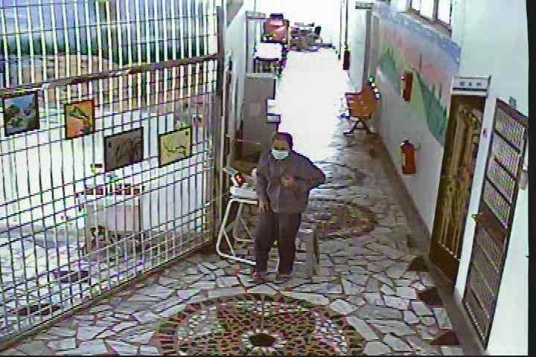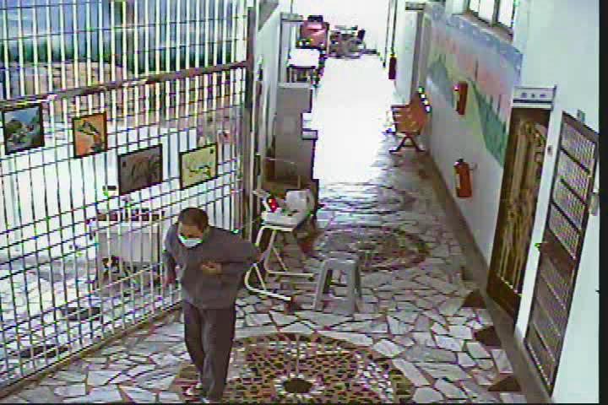
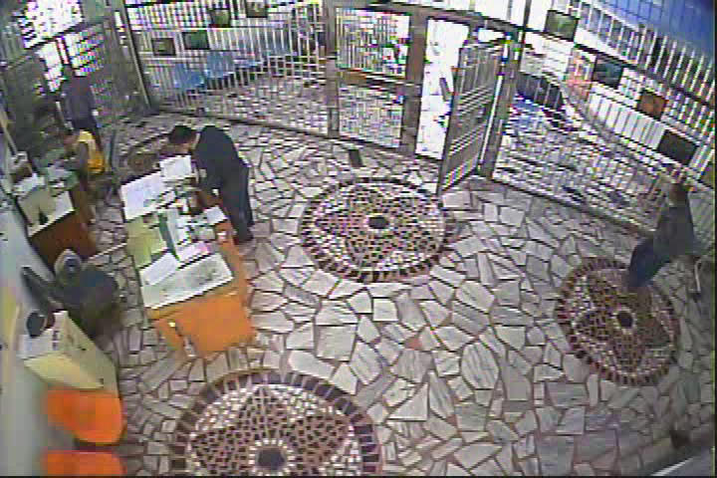
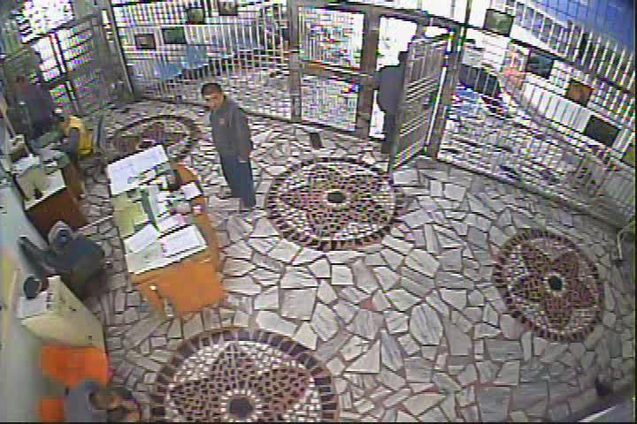

附圖2 花蓮監獄收容人106年上呼吸道疾病人數趨勢圖

監獄行刑法第54條：罹急病者，應於附設之病監收容之。前項病監，應與其他房屋分界，並依疾病之種類，為必要之隔離。
相較於移入病舍隔離之徐員工作地點的第11工場內，則僅有8名收容人就醫。
梁○仁科長畢業於臺北醫學大學護理學系（90年6月），90年專門職業及技術人員高等考試護理師及格；曾任臺灣自強外役監獄護理師（93年9月6日至99年12月27日）。
惟查，2月9日係由蘇姓收容人胞弟親自填寫！

